104學年度微藥週《微，你藥不藥》成果報告

2015年的微藥週－－「微，你藥不藥」於4月4日正式開始囉，活動至4月8日，總共五天。
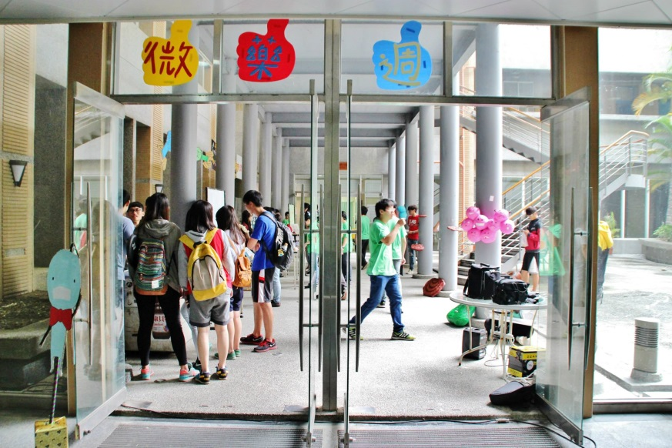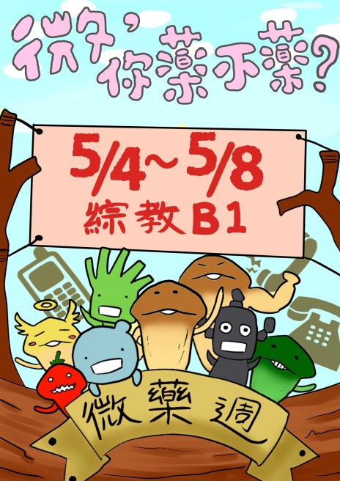

本次活動之舉辦地點有別於往年，我們以綜合教學大樓地下一樓的中廊作為我們活動的場所。身為微生物免疫與生物藥學系的一員，我們將我們在課堂上、實驗中所學到的知識與技術呈現給本校師生及校外貴賓，推廣本系之特色及相關訊息。
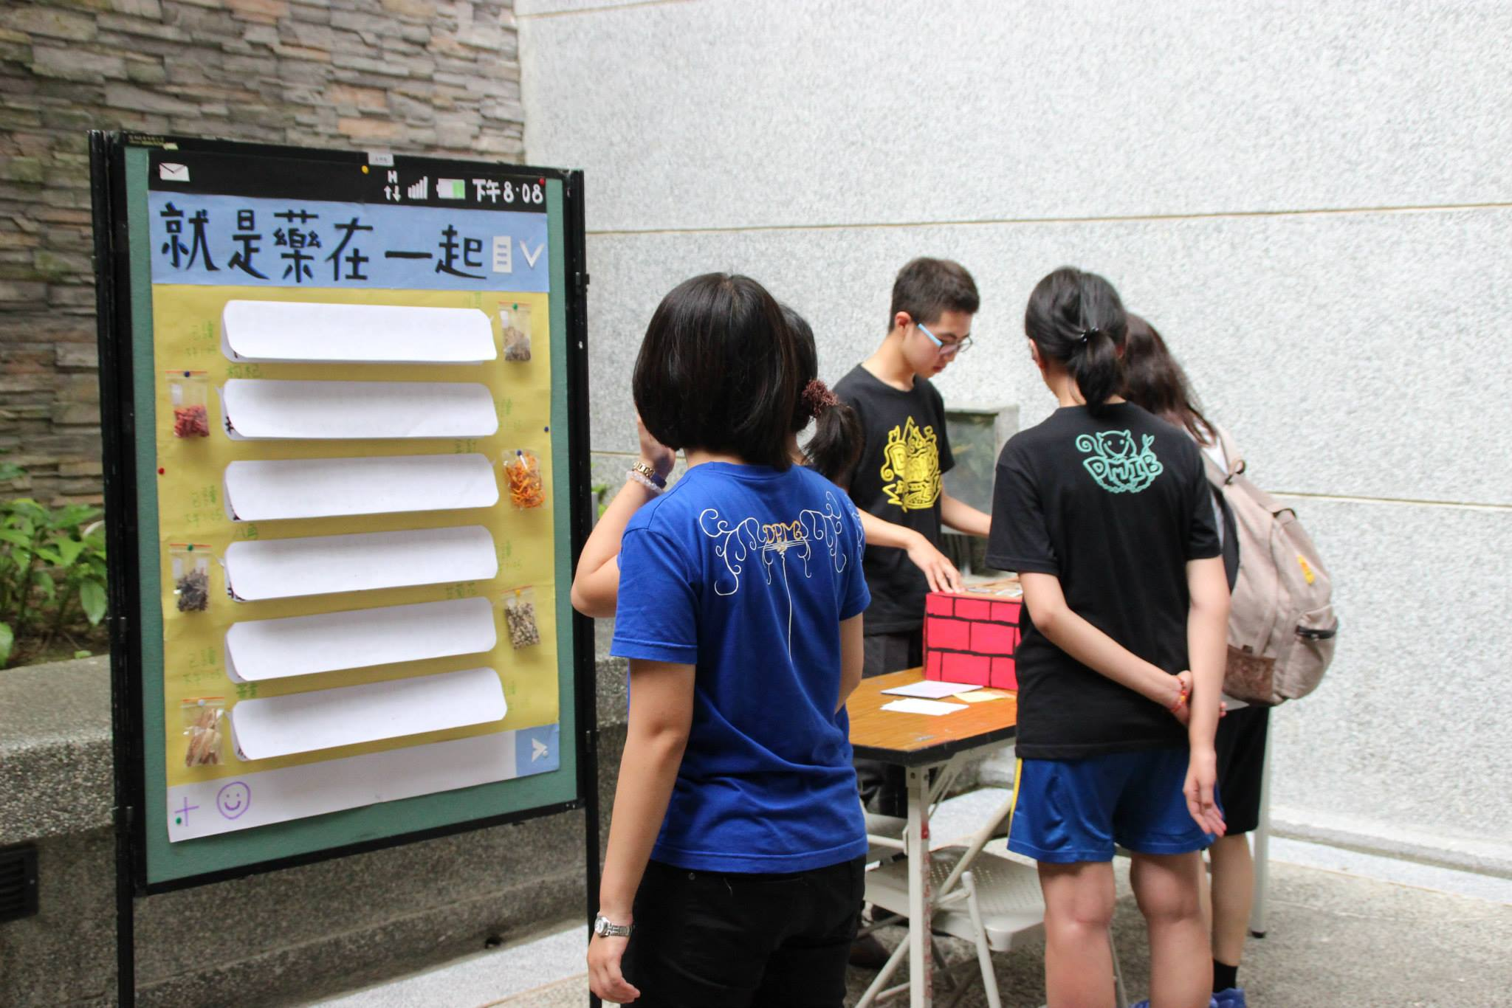
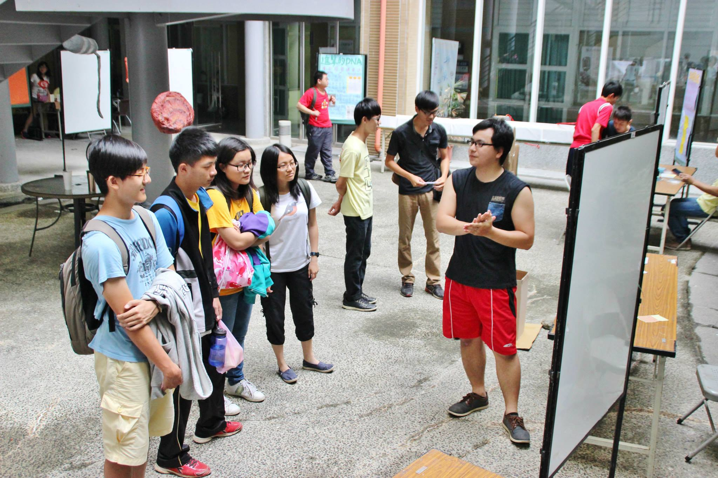
微藥週有分為二大部分，一為我們將實驗技術、課堂知識與我們的遊戲作為結合，讓外系的師長以及同學可以藉由小遊戲來認識本系。除了闖關活動之外，活動也有實作的體驗，讓師長以及同學能夠更了解本系的特色。
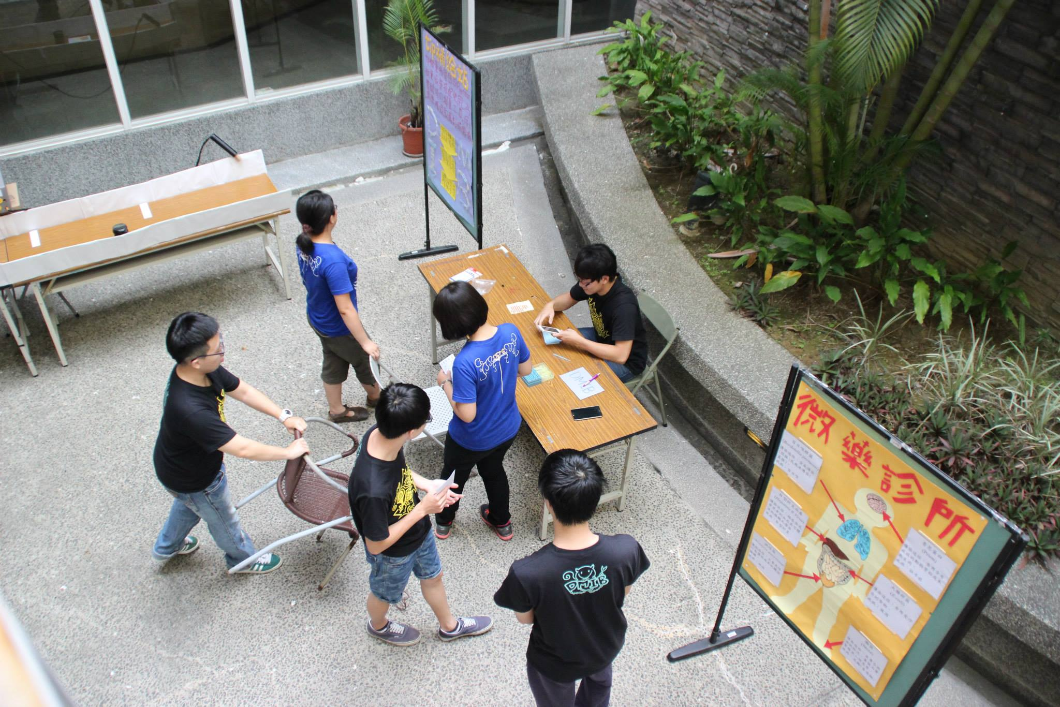
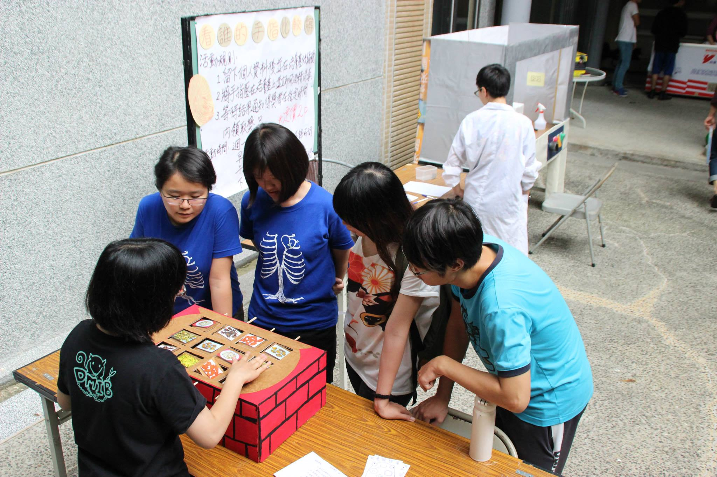
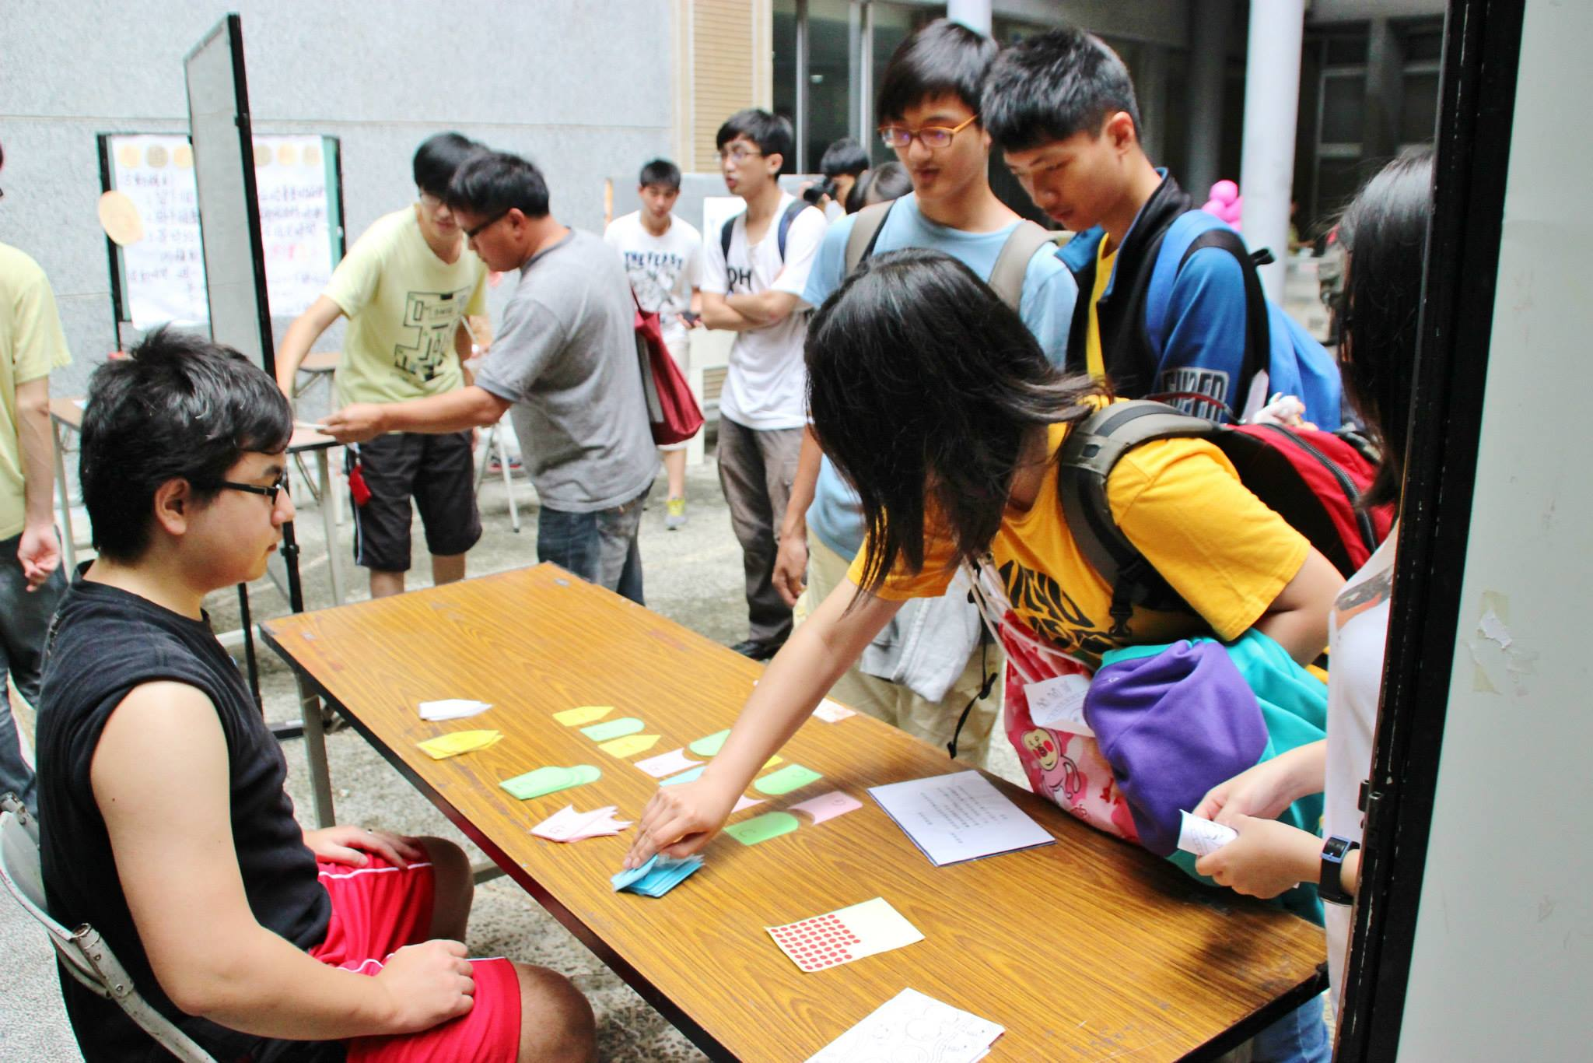
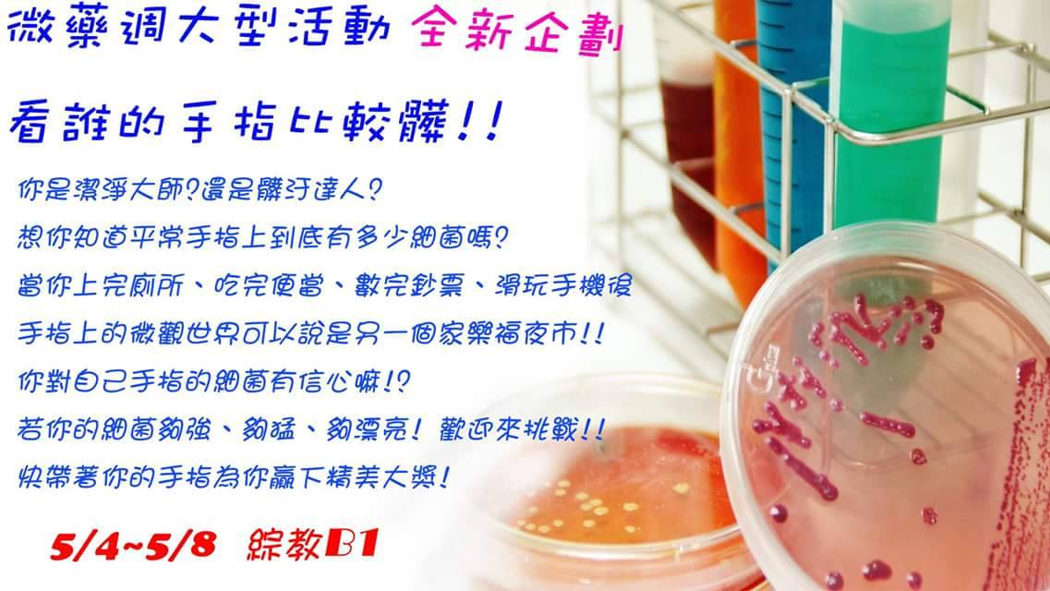
二為商品的販售。我們有自己釀的果醋，從原物料的挑選、釀製過程，最後裝瓶都是系上的同學們一手包辦的，不僅有醋，在食品方面還有自己做的奶酪、方吉棉花糖。文創商品，像是明信片、書籤、印章都是由本系的同學自己畫出來的，還有系上同學一針一線手工縫製的證件套，也讓大家了解到在微藥系不單單只會將自己的專業科目讀好，甚至還有其他專長的地方。
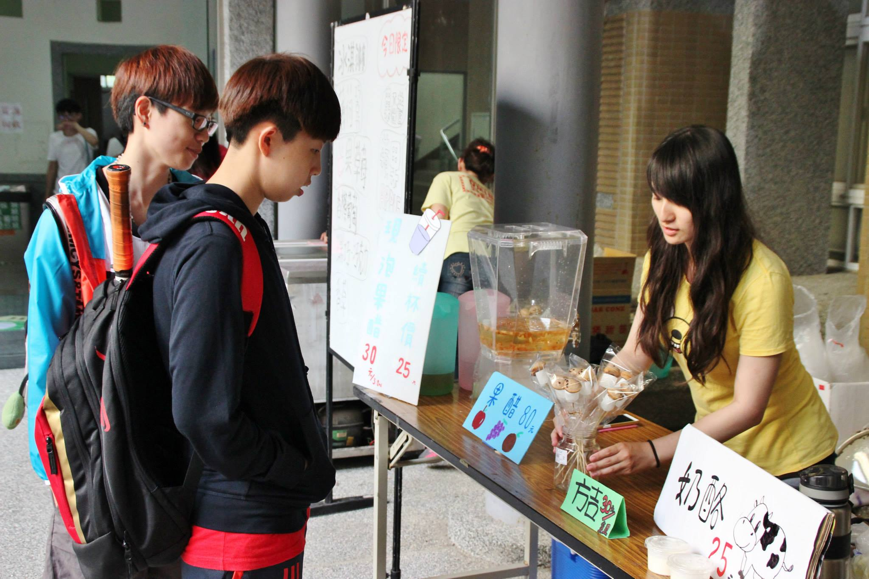
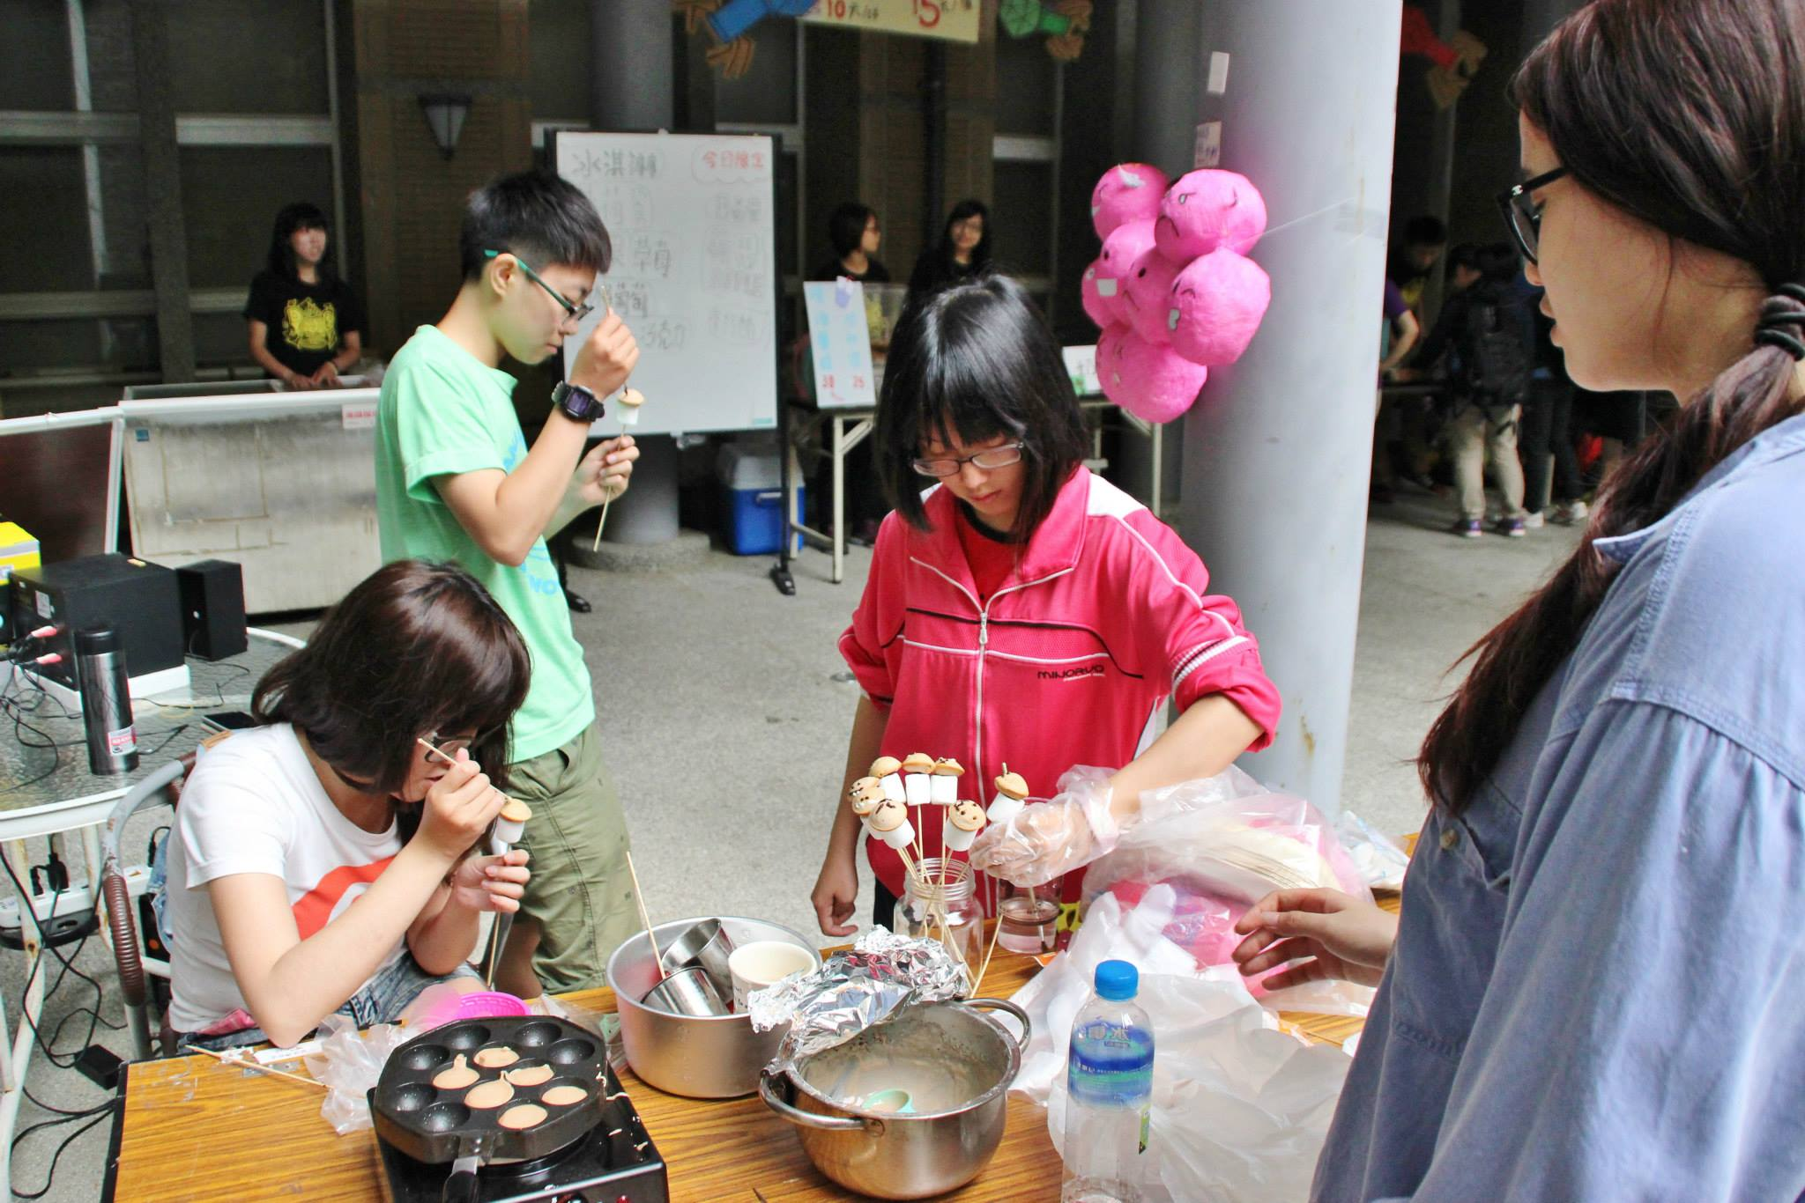
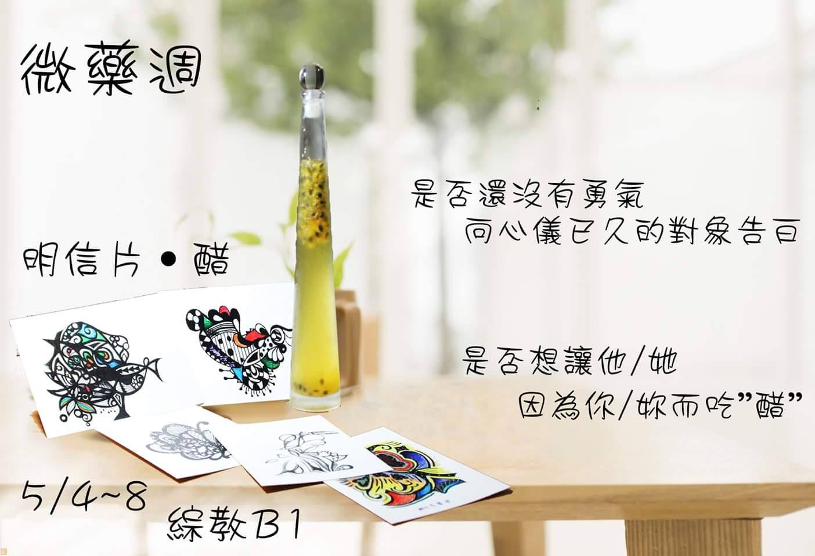
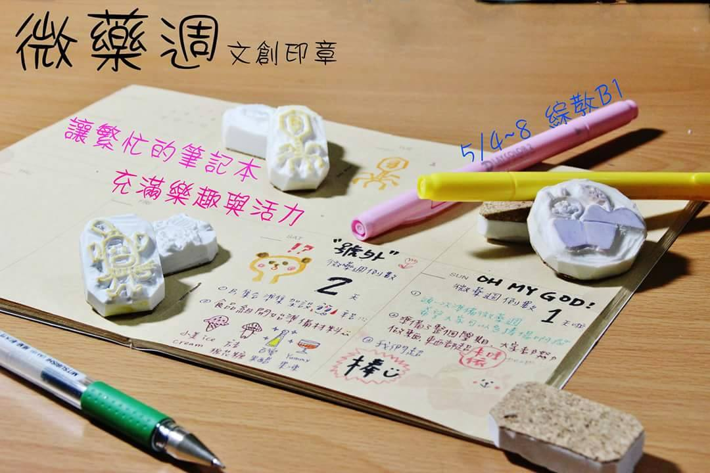
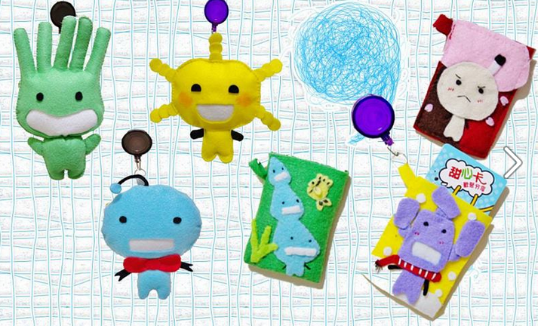
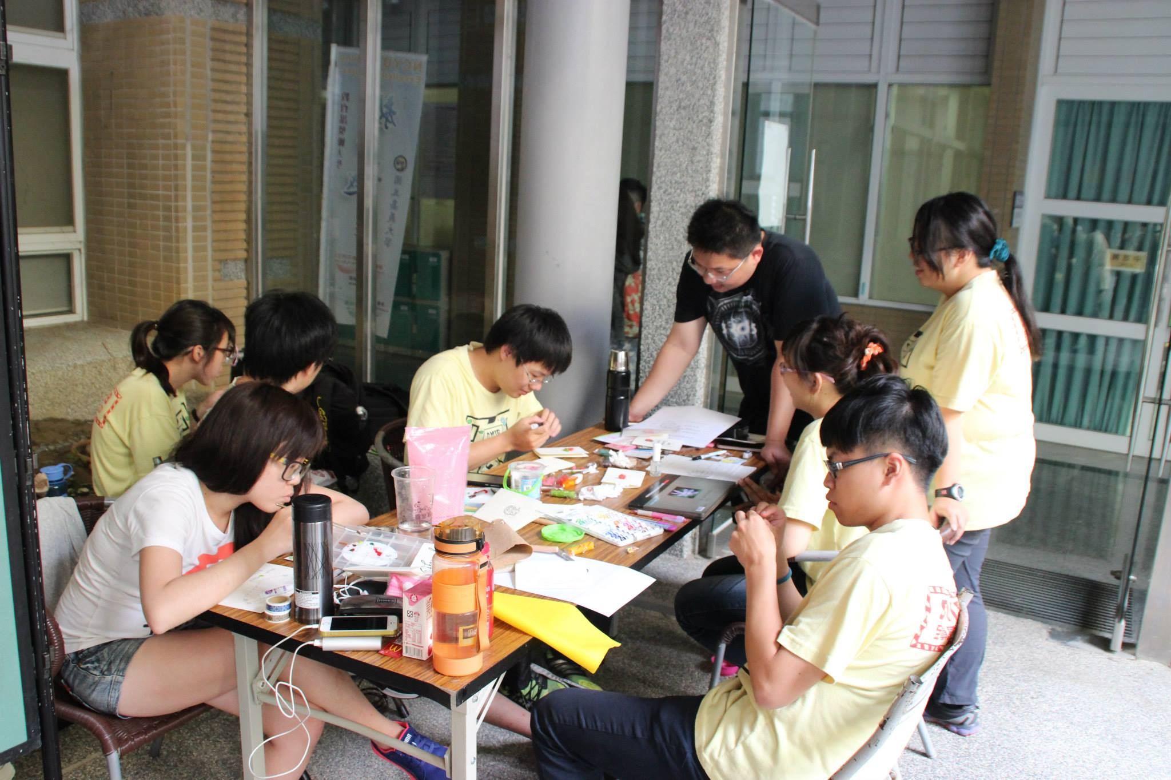
本次活動承襲上次，除了海報地張貼宣傳之外，也同樣在熱門的社群網站上，除了宣傳自己手工製作的產品外，也不忘把系上相關的有趣知識告訴大家。
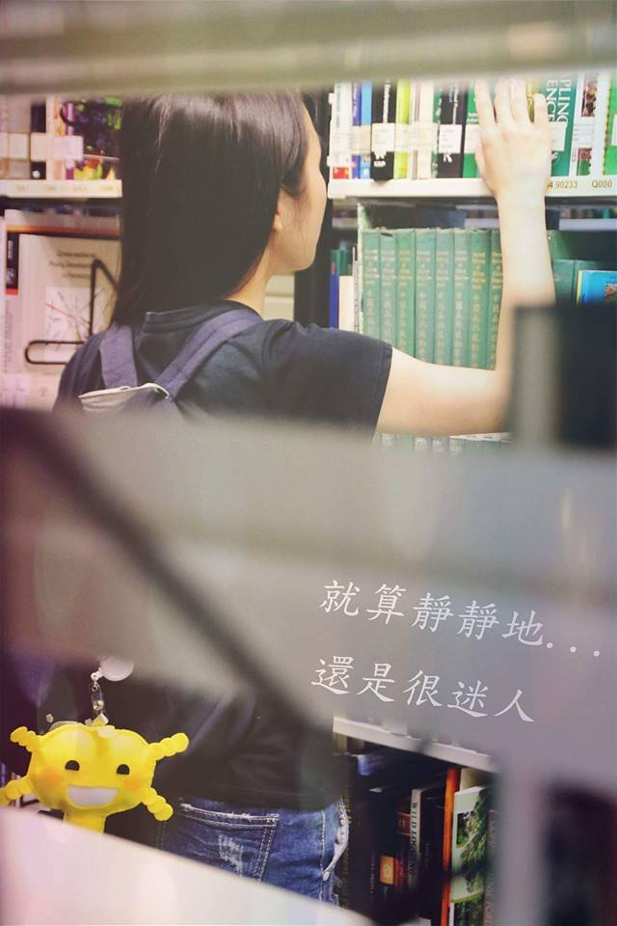
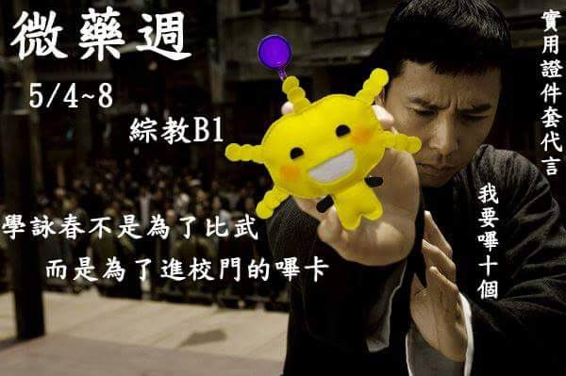
最後，舉辦微藥週不僅僅可以讓外系的師長、同學瞭解本系之外，系上也因為這項活動能夠有更凝聚的向心力。
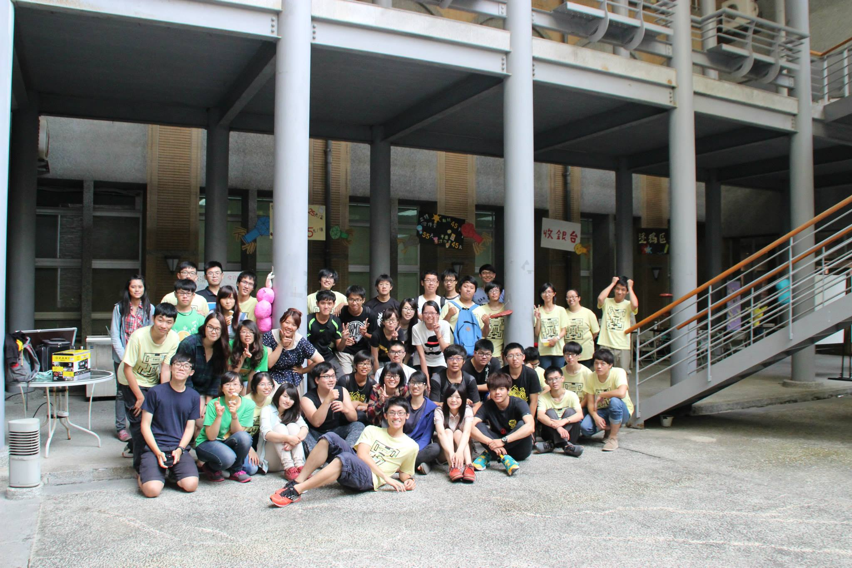
微藥週總召 王仁軒 2015年05月28日

